Результаты обсуждения визуальной части

Основная навигация вынесена на отдельную страницу, где происходит выбор дисциплины, темы, раздела и переход к основным частям системы
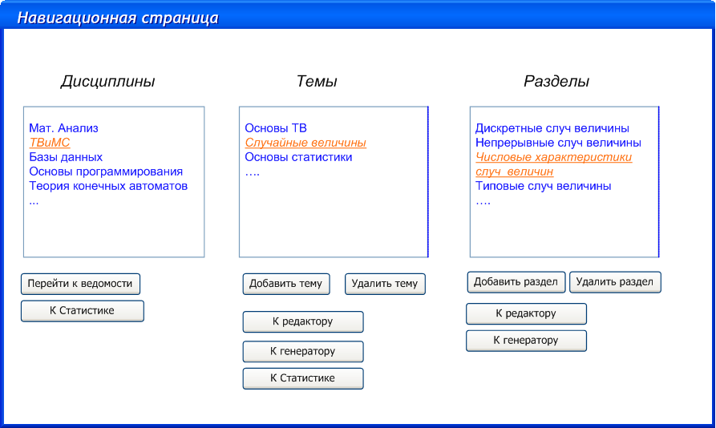
(схематичный вид)
Преподаватель имеет возможность добавлять/удалять темы и разделы. Правами на добавление или удаление дисциплин обладает «администратор»
Навигация к генератору, редактору тестовых вопросов может осуществляться как с уровня тем, так и с уровня разделов.

Редактор тестовых вопросов
Основное окно редактора тестовых вопросов должно отображать всю информацию об имеющихся вопросов и обеспечивать переход к созданию/редактированию конкретного вопроса.
Требования к основному окну редактора:
- Отображать название дисциплины, темы, раздела(если переход был осуществлен с уровня тем, то “раздел” , видимо, отображаем в таблице ).
- Отображать список вопросов и параметры каждого вопроса
- Обеспечивать функциональную возможность создания/редактирования вопроса и работы с его признаками
- Обеспечивать чтение вопросов из файла и их запись в файл (чтение производится по разделу или теме. Если с уровня раздела, то должно обеспечиваться распознавание раздела или создание нового. Если с уровня темы, то, кроме распознавания разделов, должны распознаваться темы.)

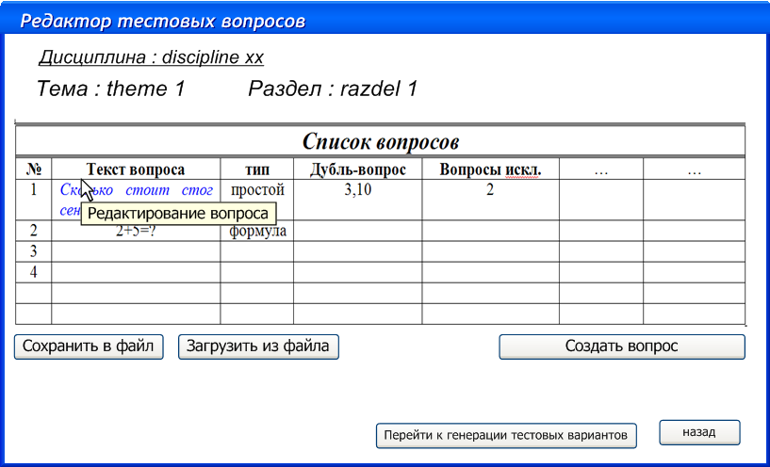

На рисунке представлен примерный вид окна. Перейти к редактированию самого вопроса, можно щелкнув по его тексту, который представляет собой гиперссылку. Или создать новый вопрос, нажав на соответствующую кнопку. Общий вид окна для редактирования/создания вопроса представлен на рисунке ниже.
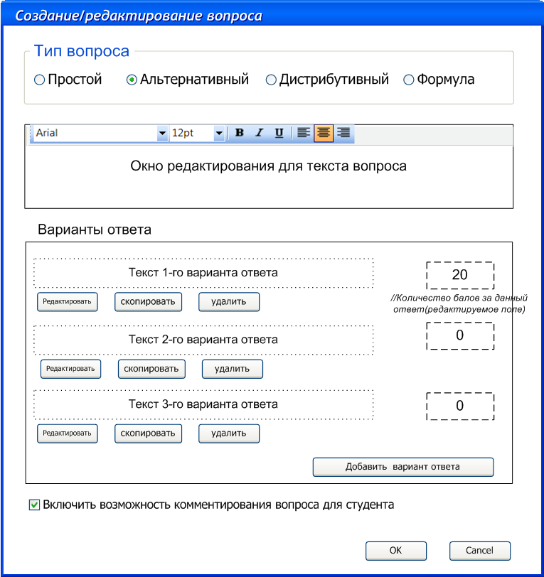

Данное окно включает в себя:
- Выбор типа вопроса
- Окно редактирования текста вопроса (с набором функций для редактирования текста и палитрой формул, для типа «формула»)
- Блок для работы с ответами. Для каждого варианта ответа предусмотрены возможности редактирования, копирования и удаления.
- Вкл/выкл функции комментария для студента

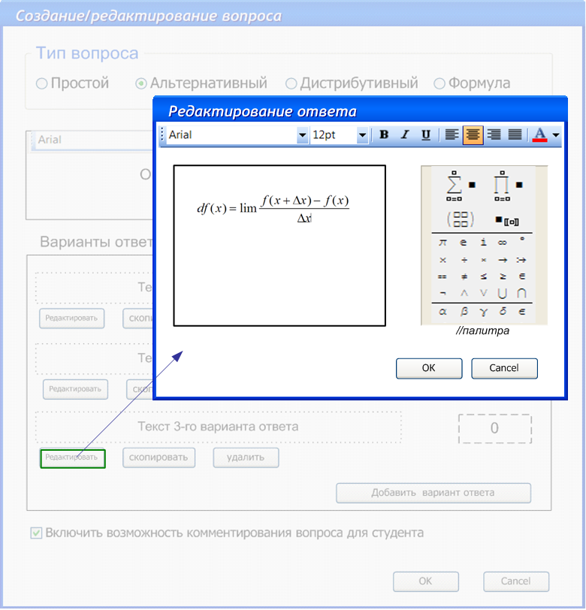
всплывающее окно редактирования ответа для вопроса формулы.

Из основного окна генерации обеспечивается переход к генератору тестовых вариантов.

PS: поле «название вопроса»????
Генератор тестовых вопросов
Переход к странице генерации возможен как с навигационной страницы, так и из редактора вопросов.
Требования к окну генерации:
- Общее количество тестовых вопросов
- Количество разделов
- Название разделов и количество вопросов по разделу
- Количество вопросов из раздела , входящих в тест
- Представить результаты генерации в виде таблицы (какие номера вопросов вошли в тот или иной вариант)

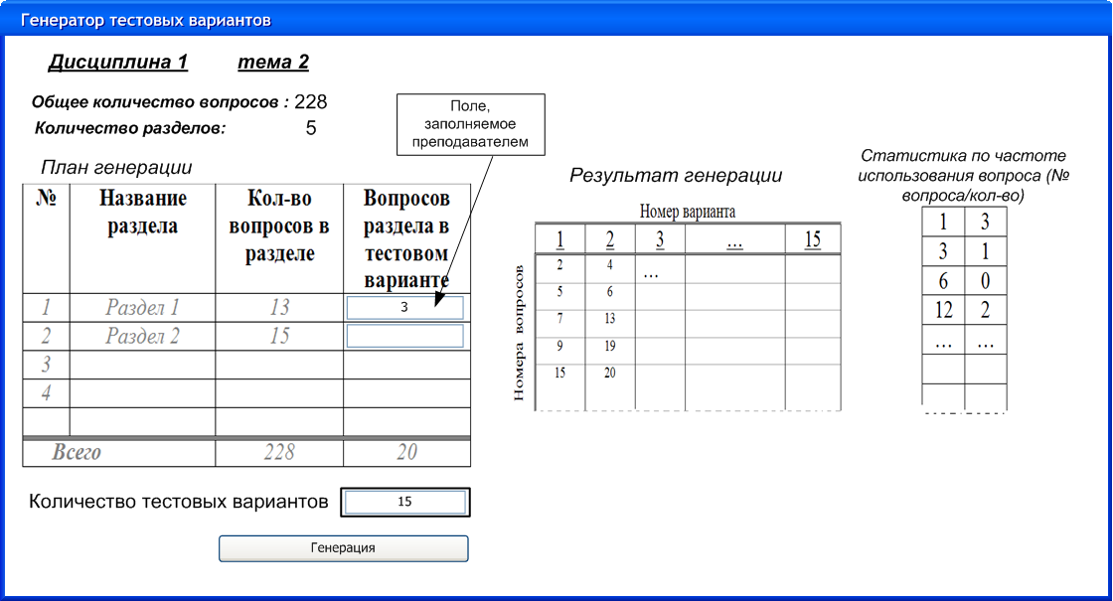

PS: - перетасовать вопросы
- изменить количество вариантов
- изменить количество вопросов по разделам
Работа со студентами.
Ведомость
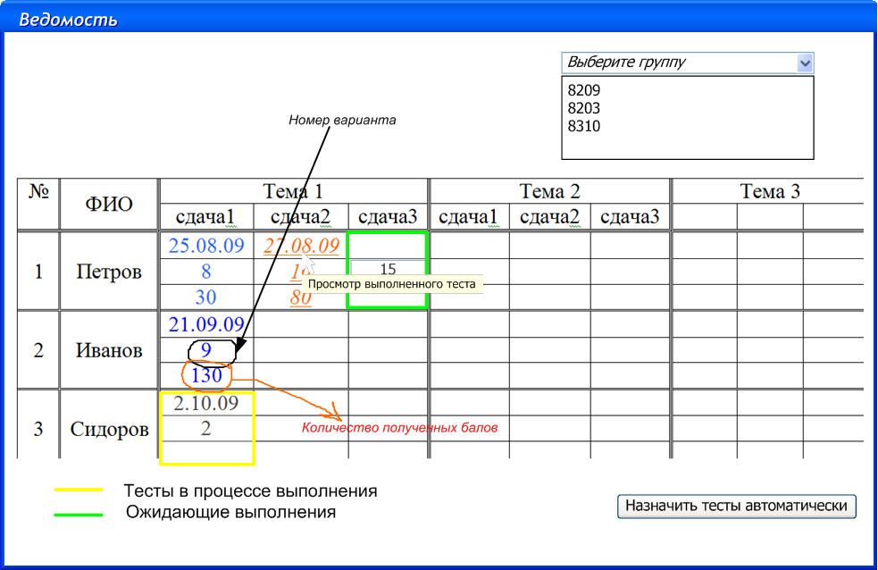
Дисциплина: discipline

Просмотр ведомости осуществляется по определенной дисциплине. В окне ведомости преподаватель выбирает группу, по которой происходит просмотр ведомости. Осуществлена возможность просмотра выполненного теста студента. Предусмотрена возможность автоматического назначения тестов. Для назначения тестов вручную, используются редактируемые активные поля таблицы.
Статистика
